ЛАБОРАТОРНАЯ РАБОТА № 9
Сетевое взаимодействие в Python: TCP/UDP, клиент-серверная архитектура и прикладные протоколы
Цель работы: Получить практические навыки разработки сетевых приложений на Python, освоить работу с TCP-сокетами, клиент-серверное взаимодействие, собственный прикладной протокол на основе JSON, обработку нескольких клиентов, ошибок и тайм-аутов, а также разделение сетевого кода и бизнес-логики.
Постановка индивидуального задания: В соответствии с вариантом 2 необходимо разработать клиент-серверное приложение «Калькулятор». Основной сущностью программы является Calculation. Для каждого расчёта хранятся идентификатор, математическое выражение, полученный результат и время выполнения операции.
Основная специализированная операция варианта 2 — calculate. Клиент передаёт выражение в формате JSON, сервер выполняет вычисление, возвращает результат и сохраняет выполненную операцию в истории. Кроме специализированной команды должны быть реализованы стандартные команды работы с объектами.
В программе предусмотрены следующие обязательные команды:
1. получение всех расчётов;
2. получение одного расчёта по идентификатору;
3. создание расчёта;
4. изменение существующего расчёта;
5. удаление расчёта;
6. специализированное вычисление выражения.
Дополнительно программа должна обеспечивать работу нескольких клиентов одновременно, использовать тайм-ауты, вести журнал работы с помощью logging, обрабатывать некорректный JSON, отсутствующие поля, неизвестные команды, ошибки вычислений и разрывы соединения. Также необходимо выполнить автоматическое тестирование основных уровней программы.
Краткие теоретические сведения:
Клиент-серверная архитектура предполагает разделение приложения на две взаимодействующие части. Клиент инициирует соединение и отправляет запросы, а сервер принимает соединение, разбирает запрос, передаёт его бизнес-логике и возвращает ответ. В разработанной работе клиент и сервер являются отдельными Python-программами.
TCP используется как транспортный протокол, потому что он устанавливает соединение между участниками и обеспечивает надёжную передачу потока байтов. В Python для работы с TCP применяется стандартный модуль socket. Сервер создаёт сокет, привязывает его к адресу и порту, начинает прослушивание, принимает клиентов с помощью accept() и обрабатывает их запросы.
TCP передаёт поток байтов, поэтому границы отдельных сообщений приложение определяет самостоятельно. В данной работе используется JSON Lines: каждое JSON-сообщение заканчивается символом новой строки. Это позволяет серверу отделить один запрос от следующего.
JSON используется как простой текстовый формат прикладного протокола. Каждый запрос содержит поля command и data. Успешный ответ содержит status со значением ok и поле data, а сообщение об ошибке содержит status со значением error и текст ошибки.
Для разделения сетевого уровня и бизнес-логики используется архитектура Client → Server → Service → Repository. Repository хранит расчёты в памяти процесса. Service выполняет вычисления и проверки. Server отвечает только за сетевое взаимодействие и маршрутизацию команд.
Для работы нескольких клиентов сервер создаёт отдельный поток threading.Thread для каждого TCP-соединения. Для предотвращения конфликтов доступа к общему словарю Repository использует блокировку threading.Lock.
В программе используются dataclass для представления расчёта, собственные исключения для ошибок протокола и вычислений, модуль logging для журнала работы и тайм-аут socket.settimeout(5) для ограничения времени ожидания.
Для вычисления выражений разрешены только числа и арифметические операции +, -, * и /. Допустимые конструкции проверяются перед вычислением, чтобы исключить посторонние операции. Деление на ноль и некорректные выражения преобразуются в понятную ошибку CalculationError.
Описание алгоритма программы:
1. Запустить TCP-сервер на локальном адресе 127.0.0.1 и порту 5000.
2. Создать Repository и Service, после чего ожидать подключения клиентов.
3. При подключении клиента создать отдельный поток для его обслуживания.
4. Получить из сокета строку JSON, заканчивающуюся символом новой строки.
5. Проверить наличие полей command и data и разобрать запрос.
6. Передать выбранную команду сервисному слою.
7. Для calculate проверить выражение, вычислить результат, создать объект Calculation и сохранить его в Repository.
8. Сформировать стандартизированный JSON-ответ с полем status.
9. Отправить ответ клиенту и записать событие в журнал.
10. При ошибке вернуть сообщение error, а при отключении клиента закрыть соединение и продолжить работу сервера.
Структура программы:
Проект разделён на несколько небольших модулей. Такое разделение соответствует требованиям лабораторной работы и позволяет отдельно объяснить модель данных, хранение, бизнес-логику, сетевой код, протокол и тесты.
lab9_variant2/
├── models.py
├── exceptions.py
├── protocol.py
├── repository.py
├── service.py
├── server.py
├── client.py
└── tests/
├── test_repository.py
├── test_service.py
└── test_protocol.py
models.py содержит dataclass Calculation. exceptions.py содержит собственные исключения ProtocolError и CalculationError. protocol.py отвечает за преобразование запросов и ответов в JSON. repository.py хранит расчёты в памяти. service.py содержит основную бизнес-логику калькулятора. server.py реализует TCP-сервер. client.py содержит консольное меню и формирование запросов. В каталоге tests находятся автоматические тесты.
Прикладной JSON-протокол:
Пример запроса специализированной команды calculate:
{
"command": "calculate",
"data": {
"expression": "15 * 4 + 2"
}
}
Ответ сервера при успешном выполнении:
{
"status": "ok",
"data": {
"expression": "15 * 4 + 2",
"result": 62.0,
"id": 1
}
}
Ответ при ошибке имеет единый формат:
{
"status": "error",
"error": "Деление на ноль"
}
Границы сообщений определяются символом новой строки. Благодаря этому несколько JSON-сообщений могут последовательно передаваться по одному TCP-соединению.
Исходный код программы:
models.py
from dataclasses import dataclass

@dataclass
class Calculation:
id: int
expression: str
result: float
timestamp: str
exceptions.py
class ProtocolError(Exception):
"""Ошибка формата запроса клиента."""

class CalculationError(Exception):
"""Ошибка вычисления выражения."""
protocol.py
import json

from exceptions import ProtocolError

def encode_message(message: dict) -> bytes:
return (json.dumps(message, ensure_ascii=False) + "\n").encode("utf-8")

def decode_message(line: str) -> dict:
try:
message = json.loads(line)
except json.JSONDecodeError as error:
raise ProtocolError("Некорректный JSON") from error

if not isinstance(message, dict):
raise ProtocolError("Запрос должен быть JSON-объектом")

if "command" not in message:
raise ProtocolError("Отсутствует поле command")

if "data" not in message:
raise ProtocolError("Отсутствует поле data")

if not isinstance(message["data"], dict):
raise ProtocolError("Поле data должно быть объектом")

return message

def make_success(data: object) -> dict:
return {"status": "ok", "data": data}

def make_error(message: str) -> dict:
return {"status": "error", "error": message}

def decode_response(line: str) -> dict:
try:
response = json.loads(line)
except json.JSONDecodeError as error:
raise ProtocolError("Некорректный JSON в ответе сервера") from error

if not isinstance(response, dict):
raise ProtocolError("Ответ сервера должен быть JSON-объектом")

if "status" not in response:
raise ProtocolError("В ответе отсутствует поле status")

return response
repository.py
import threading
from typing import Optional

from models import Calculation

class CalculationRepository:
"""Хранит расчёты в памяти программы."""

def __init__(self) -> None:
self.calculations: dict[int, Calculation] = {}
self.next_id = 1
self.lock = threading.Lock()

def add(self, calculation: Calculation) -> Calculation:
with self.lock:
self.calculations[calculation.id] = calculation
return calculation

def get(self, calculation_id: int) -> Optional[Calculation]:
with self.lock:
return self.calculations.get(calculation_id)

def get_all(self) -> list[Calculation]:
with self.lock:
return list(self.calculations.values())

def update(self, calculation: Calculation) -> bool:
with self.lock:
if calculation.id not in self.calculations:
return False
self.calculations[calculation.id] = calculation
return True

def delete(self, calculation_id: int) -> bool:
with self.lock:
if calculation_id not in self.calculations:
return False
del self.calculations[calculation_id]
return True

def get_new_id(self) -> int:
with self.lock:
calculation_id = self.next_id
self.next_id += 1
return calculation_id
service.py
import ast
from datetime import datetime

from exceptions import CalculationError
from models import Calculation
from repository import CalculationRepository

class Service:
"""Бизнес-логика калькулятора."""

def __init__(self, repository: CalculationRepository) -> None:
self.repository = repository

def _calculate_expression(self, expression: str) -> float:
expression = expression.strip()

if not expression:
raise CalculationError("Выражение не может быть пустым")

# Разрешаем только числа и четыре арифметические операции.
allowed = "0123456789+-*/(). "
if any(symbol not in allowed for symbol in expression):
raise CalculationError("Разрешены только числа и операции + - * /")

if "**" in expression or "//" in expression:
raise CalculationError("Операции ** и // не поддерживаются")

try:
tree = ast.parse(expression, mode="eval")
except SyntaxError as error:
raise CalculationError("Некорректное выражение") from error

for node in ast.walk(tree):
if not isinstance(node, (ast.Expression, ast.BinOp, ast.UnaryOp,
ast.Constant, ast.Add, ast.Sub, ast.Mult,
ast.Div, ast.USub, ast.UAdd)):
raise CalculationError("Недопустимая конструкция в выражении")

if isinstance(node, ast.Constant) and not isinstance(node.value, (int, float)):
raise CalculationError("Разрешены только числа")

try:
result = eval(compile(tree, "", "eval"), {"__builtins__": {}}, {})
except ZeroDivisionError as error:
raise CalculationError("Деление на ноль") from error
except (TypeError, ValueError, OverflowError) as error:
raise CalculationError("Не удалось вычислить выражение") from error

return float(result)

def calculate(self, expression: str) -> Calculation:
result = self._calculate_expression(expression)
calculation = Calculation(
id=self.repository.get_new_id(),
expression=expression.strip(),
result=result,
timestamp=datetime.now().isoformat(timespec="seconds"),
)
return self.repository.add(calculation)

def get_all(self) -> list[Calculation]:
return self.repository.get_all()

def get(self, calculation_id: int) -> Calculation:
calculation = self.repository.get(calculation_id)
if calculation is None:
raise CalculationError("Расчёт не найден")
return calculation

def update(self, calculation_id: int, expression: str) -> Calculation:
old = self.get(calculation_id)
result = self._calculate_expression(expression)
calculation = Calculation(
id=old.id,
expression=expression.strip(),
result=result,
timestamp=datetime.now().isoformat(timespec="seconds"),
)
self.repository.update(calculation)
return calculation

def delete(self, calculation_id: int) -> None:
if not self.repository.delete(calculation_id):
raise CalculationError("Расчёт не найден")
server.py
import json
import logging
import socket
import threading
import time

from exceptions import CalculationError, ProtocolError
from protocol import decode_message, encode_message, make_error, make_success
from repository import CalculationRepository
from service import Service

HOST = "127.0.0.1"
PORT = 5000

logging.basicConfig(
level=logging.INFO,
format="%(asctime)s %(levelname)s %(message)s",
)

repository = CalculationRepository()
service = Service(repository)

def calculation_to_dict(calculation):
return {
"id": calculation.id,
"expression": calculation.expression,
"result": calculation.result,
"timestamp": calculation.timestamp,
}

def handle_request(request: dict) -> dict:
command = request["command"]
data = request["data"]

logging.info("Command: %s", command)

if command == "list":
calculations = [calculation_to_dict(item) for item in service.get_all()]
return make_success(calculations)

if command == "get":
calculation_id = int(data["id"])
return make_success(calculation_to_dict(service.get(calculation_id)))

if command == "create":
calculation = service.calculate(str(data["expression"]))
return make_success(calculation_to_dict(calculation))

if command == "update":
calculation_id = int(data["id"])
calculation = service.update(calculation_id, str(data["expression"]))
return make_success(calculation_to_dict(calculation))

if command == "delete":
calculation_id = int(data["id"])
service.delete(calculation_id)
return make_success({"message": "Расчёт удалён"})

# Специализированная команда варианта 2.
if command == "calculate":
calculation = service.calculate(str(data["expression"]))
return make_success({
"expression": calculation.expression,
"result": calculation.result,
"id": calculation.id,
})

# Команда для демонстрации тайм-аута клиента.
if command == "slow":
time.sleep(10)
return make_success({"message": "Операция завершена"})

return make_error("Неизвестная команда")

def handle_client(conn: socket.socket, address) -> None:
logging.info("Client connected: %s:%s", address[0], address[1])
conn.settimeout(5)
buffer = ""

try:
while True:
data = conn.recv(4096)
if not data:
break

buffer += data.decode("utf-8")

while "\n" in buffer:
line, buffer = buffer.split("\n", 1)
if not line.strip():
continue

try:
request = decode_message(line)
response = handle_request(request)
conn.sendall(encode_message(response))
logging.info("Command completed: %s", request["command"])
except (ProtocolError, CalculationError, KeyError, ValueError, TypeError) as error:
logging.error("Request error: %s", error)
conn.sendall(encode_message(make_error(str(error))))
except BrokenPipeError:
logging.warning("Client closed connection before response")
return

except socket.timeout:
logging.warning("Client timeout: %s:%s", address[0], address[1])
except (ConnectionResetError, OSError) as error:
logging.warning("Connection error: %s", error)
finally:
conn.close()
logging.info("Client disconnected: %s:%s", address[0], address[1])

def main() -> None:
server = socket.socket(socket.AF_INET, socket.SOCK_STREAM)
server.setsockopt(socket.SOL_SOCKET, socket.SO_REUSEADDR, 1)
server.bind((HOST, PORT))
server.listen(10)

logging.info("Server started on %s:%s", HOST, PORT)

try:
while True:
try:
conn, address = server.accept()
except KeyboardInterrupt:
break

thread = threading.Thread(
target=handle_client,
args=(conn, address),
daemon=True,
)
thread.start()
finally:
server.close()
logging.info("Server stopped")

if __name__ == "__main__":
main()
client.py
import socket

from protocol import decode_response, encode_message

HOST = "127.0.0.1"
PORT = 5000
TIMEOUT = 5

def request(sock: socket.socket, command: str, data: dict) -> dict:
message = {"command": command, "data": data}
sock.sendall(encode_message(message))

buffer = ""
while "\n" not in buffer:
part = sock.recv(4096)
if not part:
raise ConnectionError("Сервер закрыл соединение")
buffer += part.decode("utf-8")

line = buffer.split("\n", 1)[0]
return decode_response(line)

def print_response(response: dict) -> None:
print("\nОтвет сервера:")
print(response)

def timeout_test() -> None:
test_socket = socket.socket(socket.AF_INET, socket.SOCK_STREAM)
test_socket.settimeout(TIMEOUT)

try:
test_socket.connect((HOST, PORT))
test_socket.sendall(encode_message({"command": "slow", "data": {}}))
test_socket.recv(4096)
except socket.timeout:
print("Тайм-аут сработал: сервер отвечал дольше 5 секунд.")
finally:
test_socket.close()

def main() -> None:
sock = socket.socket(socket.AF_INET, socket.SOCK_STREAM)
sock.settimeout(TIMEOUT)

try:
sock.connect((HOST, PORT))
print("Подключение к серверу выполнено.")
except OSError as error:
print(f"Не удалось подключиться к серверу: {error}")
sock.close()
return

try:
while True:
print("\n=== CLIENT ===")
print("1. Получить список")
print("2. Получить расчёт")
print("3. Создать расчёт")
print("4. Изменить расчёт")
print("5. Удалить расчёт")
print("6. Вычислить выражение")
print("7. Проверить тайм-аут")
print("0. Выход")

choice = input("Введите команду: ")

try:
if choice == "1":
response = request(sock, "list", {})
print_response(response)

elif choice == "2":
calculation_id = int(input("ID расчёта: "))
response = request(sock, "get", {"id": calculation_id})
print_response(response)

elif choice == "3":
expression = input("Выражение: ")
response = request(sock, "create", {"expression": expression})
print_response(response)

elif choice == "4":
calculation_id = int(input("ID расчёта: "))
expression = input("Новое выражение: ")
response = request(
sock,
"update",
{"id": calculation_id, "expression": expression},
)
print_response(response)

elif choice == "5":
calculation_id = int(input("ID расчёта: "))
response = request(sock, "delete", {"id": calculation_id})
print_response(response)

elif choice == "6":
expression = input("Выражение: ")
response = request(sock, "calculate", {"expression": expression})
print_response(response)

elif choice == "7":
timeout_test()

elif choice == "0":
break

else:
print("Неизвестный пункт меню.")

except (ValueError, ConnectionError, socket.timeout, OSError) as error:
print(f"Ошибка: {error}")

finally:
sock.close()
print("Клиент завершён.")

if __name__ == "__main__":
main()
Автоматическое тестирование:
В проекте используется стандартный модуль unittest, поэтому для запуска тестов не требуется устанавливать сторонние библиотеки. Тесты разделены на три группы: тесты Repository, тесты Service и тесты протокола.
tests/test_repository.py
import sys
import unittest
from pathlib import Path

sys.path.insert(0, str(Path(__file__).resolve().parents[1]))

from models import Calculation
from repository import CalculationRepository

class RepositoryTests(unittest.TestCase):
def setUp(self):
self.repository = CalculationRepository()

def test_add_and_get(self):
item = Calculation(1, "2 + 2", 4.0, "2026-10-05T12:00:00")
self.repository.add(item)
self.assertEqual(self.repository.get(1), item)

def test_delete(self):
item = Calculation(1, "2 + 2", 4.0, "2026-10-05T12:00:00")
self.repository.add(item)
self.assertTrue(self.repository.delete(1))
self.assertIsNone(self.repository.get(1))
tests/test_service.py
import sys
import unittest
from pathlib import Path

sys.path.insert(0, str(Path(__file__).resolve().parents[1]))

from exceptions import CalculationError
from repository import CalculationRepository
from service import Service

class ServiceTests(unittest.TestCase):
def setUp(self):
self.service = Service(CalculationRepository())

def test_calculate(self):
result = self.service.calculate("15 * 4 + 2")
self.assertEqual(result.result, 62.0)

def test_division_by_zero(self):
with self.assertRaises(CalculationError):
self.service.calculate("10 / 0")
tests/test_protocol.py
import sys
import unittest
from pathlib import Path

sys.path.insert(0, str(Path(__file__).resolve().parents[1]))

from protocol import decode_message, decode_response, encode_message

class ProtocolTests(unittest.TestCase):
def test_response_decode(self):
response = {"status": "ok", "data": {"result": 62.0}}
encoded = encode_message(response).decode("utf-8").strip()
self.assertEqual(decode_response(encoded), response)

def test_encode_decode(self):
original = {"command": "calculate", "data": {"expression": "2 + 2"}}
encoded = encode_message(original).decode("utf-8").strip()
self.assertEqual(decode_message(encoded), original)

if __name__ == "__main__":
unittest.main()
Проверка работы программы:
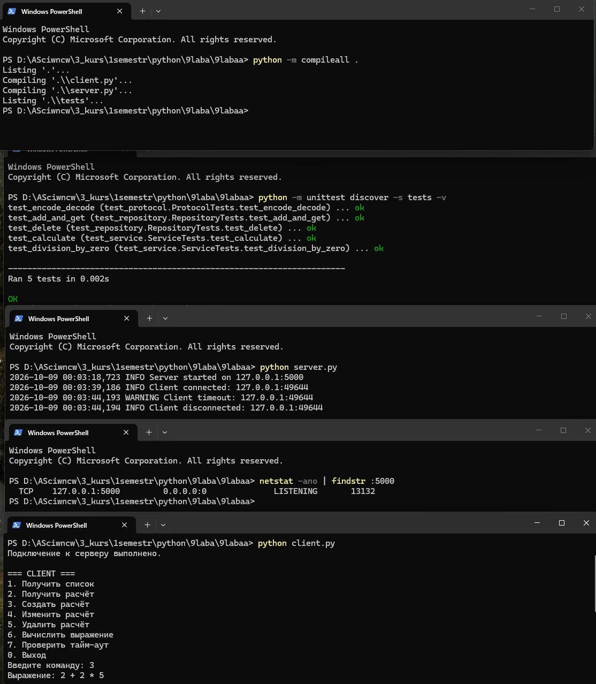
Вывод:
В ходе лабораторной работы было разработано клиент-серверное приложение на Python для выполнения и хранения арифметических расчётов. Программа использует TCP-соединение на основе модуля socket и передаёт данные в виде JSON-сообщений с разделителем новой строки.
В приложении реализована отдельная модель Calculation, слой Repository для хранения объектов в памяти и слой Service для выполнения бизнес-логики. Клиентская программа предоставляет консольное меню, а сервер обрабатывает запросы нескольких клиентов одновременно с использованием потоков.
Были реализованы обязательные команды получения списка, получения объекта, создания, изменения и удаления, а также специализированная команда calculate. Дополнительно были реализованы обработка ошибок, логирование, тайм-ауты и автоматические тесты.
В результате были закреплены практические навыки работы с TCP-сокетами, JSON, клиент-серверной архитектурой, потоками, исключениями, тестированием и разделением программы на отдельные уровни. Разработанная структура кода соответствует требованиям лабораторной работы и допускает дальнейшее расширение приложения.

